T.C.
KIRIKKALE ÜNİVERSİTESİ
DIŞ İLİŞKİLER ve AB KOORDİNASYON BİRİMİ

İNGİLİZCE WEB SİTESİ HAZIRLAMA KILAVUZU
- İnternet tarayıcımıza ftp://194.27.51.11 yazıyoruz. Size verilen ftp kullanıcı adı ve şifresiyle sisteme giriş yapıyoruz.

- Karşımıza çıkan ekrana, size verilen FTP kullanıcı adı ve şifremizi yazıyoruz.
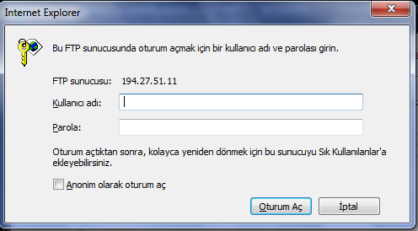

- Görünüm menüsünden, FTP Sitesini Windows Gezgini’nde Aç diyoruz.
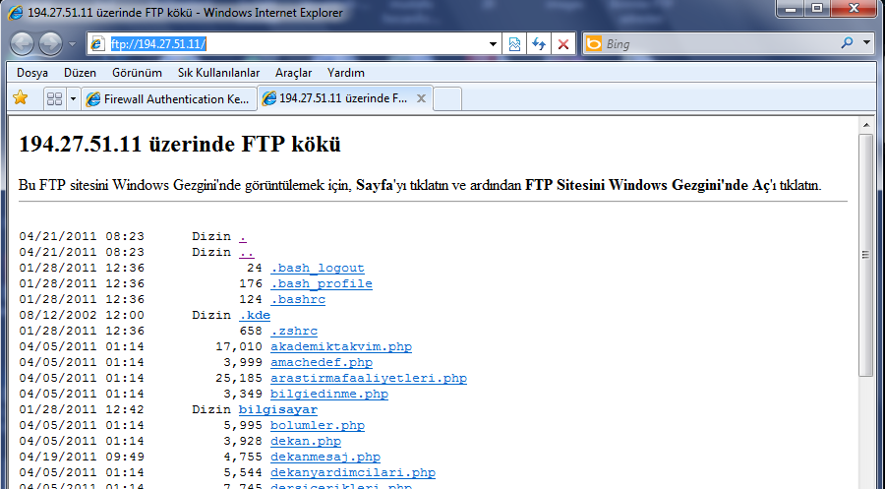

- İzin Ver’ e tıklıyoruz.

- Klasörlerimizi ve dosyalarımızı Windows Gezgini’nde açtık.
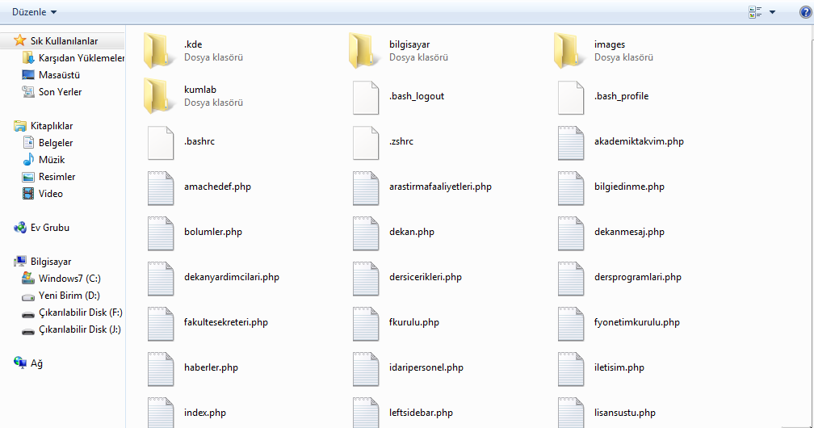
- Bilgisayarımızda herhangi bir yere yeni bir klasör açıyoruz.

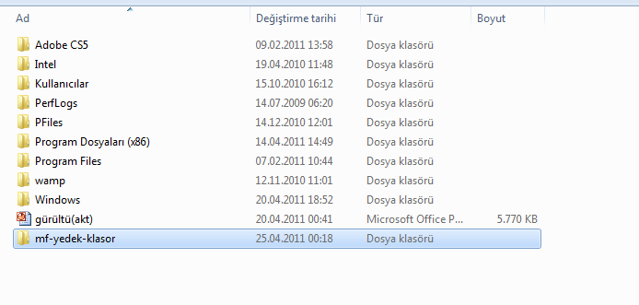
- FTP’den kopyalamış olduğumuz dosya ve klasörlerimizi, oluşturduğumuz klasörün içerisine kopyalıyoruz. Sitemizin bir kopyasının yedekte durmasının faydası var.

- Kendi bilgisayarımızda oluşturduğumuz klasörün içerisinde sağ tıklayıp,’yeni’ sekmesinden “Klasör” ü seçiyoruz ve klasörün ismine english ismini veriyoruz.
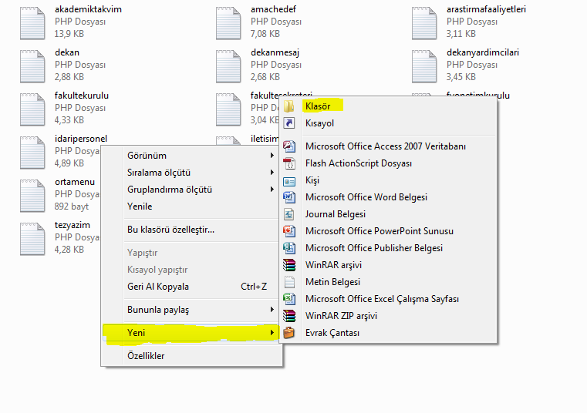

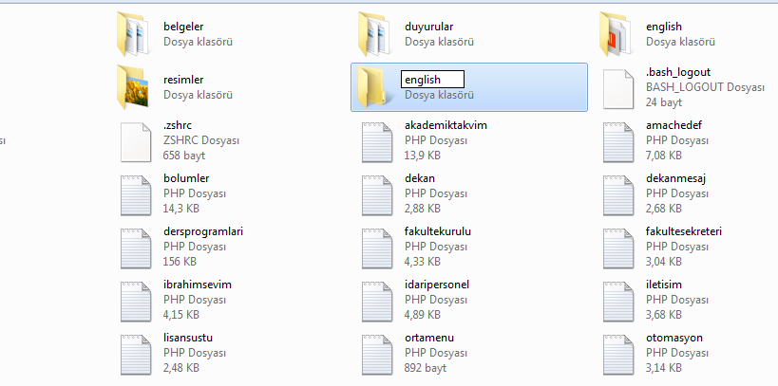

- English klasörünün içerisine girip, FTP’den kopyalamış olduğumuz dosya ve klasörlerimizi, bu klasörümüzün içerisine yapıştırıyoruz.

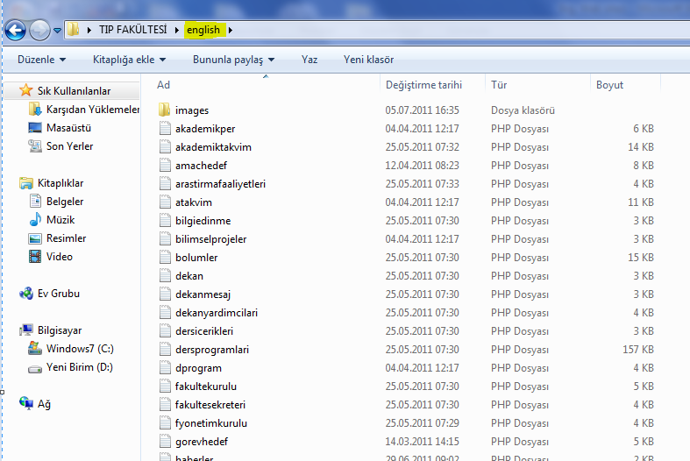

- English klasörümüzün içerisindeki PHP Dosyalarını Expression Web Programında açıp, içeriklerini İngilizce olarak düzenliyoruz.

- Tüm bu düzenlemelerin ardından,yeni oluşturduğumuz english klasörümüzü kopyalayıp, Windows Gezgini’nde açtığımız FTP alanımıza gelip, yapıştırıyoruz.

- Artık biriminizin web sayfası: http://alan adınız.kku.edu.tr/english olmuştur.
Örnek: http://tipfakultesi.kku.edu.tr/english

